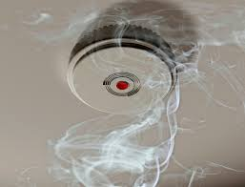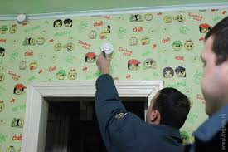
Об установке автономных дымовых пожарных извещателей в жилье
В Новодеревеньковском районе проживает около 9796 жителей, из них 42,3% в поселке и 57,6% в сельской местности. На объекты жилого сектора приходится более 90 % всех потерь от пожаров. Гибель людей при пожарах ставит вопрос безопасности в жилье в число наиболее важных. Анализ показывает, что наибольшее число пожаров происходит в ночное время, когда люди зачастую не могут своевременно обнаружить возникшее загорание и принять меры по его ликвидации. Основными причинами пожаров являются нарушение правил устройства и эксплуатации печей, ветхие электрические сети, детская шалость или неосторожное обращение с огнем при курении. Кроме того, современные материалы, используемые для отделки жилых помещений и изготовления мебели, при горении выделяют большое количество опасных для человека газов, что чаще всего и приводит к трагическим последствиям. Новодеревеньковский район не исключение.
В 2015 году ситуация с пожарами и их последствиями на территории Новодеревеньковского района ухудшилась в сравнении с прошлыми годами. Участились случаи гибели и травмирования детей. В 2015 году на пожарах погиб 1 ребенок и травмирован 1.
Большая часть погибших получила отравление веществами, выделяющимися при горении бытовой техники, мягкой мебели и т.д., так как многоквартирные и индивидуальные жилые дома, не оснащены устройствами, позволяющими вовремя обнаружить пожар и оповестить о нём. Опыт предупреждения пожаров, показывает, что на первое место выходят автономные дымовые пожарные извещатели раннего обнаружения пожаров, устанавливаемые в жилых помещениях. Исследования показывают, что за счет применения автономных пожарных извещателей количество погибших в жилых домах удается сократить на 45 % - 60 %.
Для стабилизации обстановки с пожарами и гибели на них людей организованы межведомственные комиссии из специалистов органов социальной защиты, пожарного надзора, полиции, работников администраций, которые проверяют условия проживания семей, находящихся в трудном социальном положении и нуждающихся в ремонте отопительных систем и электропроводки в их квартирах, жилых домах. В настоящее время согласна плана профилактических мероприятий по стабилизации обстановки с пожарами и снижению негативных последствий от них на территории Новодеревеньковского района на 2016 год проводятся обследования жилых помещений многодетных семей. В Новодеревеньковском районе проживают 113 многодетных семей.
Уважаемые граждане Новодеревеньковского района для Вашей безопасности рекомендуем установить в своих жилых помещениях автономные дымовые пожарные извещатели и иметь в своей квартире, жилом доме огнетушитель. Автономный дымовой извещатель недорогое изделие, не требует специальных навыков при эксплуатации, источником питания является обыкновенная батарейка марки «Крона» напряжением 9 вольт. Цена данных пожарно-технических средств не сопоставима с последствиями пожара.

Главный государственный инспектор
Новодеревеньковского и
Краснозоренского районов по
пожарному надзору П. Шурлов

